Cargar alumnos a las aulas virtuales

Estimados docentes,

Recuerden que pueden escribirle al Jefe del Departamento de Registros Académicos, Damian Goenaga, solicitando el listado de alumnos de sus asignaturas para el comienzo del cuatrimestre. Para tal fin deben enviar un mail a dgoenaga@unlu.edu.ar, informando los datos de la asignatura (CODIGO, NOMBRE, COMISIÓN y SEDE).

Este documento se puede utilizar para cargar en forma rápida los alumnos al campus virtual de la UNLu.

Aclaración Inicial: al momento de querer incluir una o varias personas nuevas en un espacio del Campus se debe IMPORTAR y no AGREGAR. La opción IMPORTAR va a asegurar que podamos incluir a usuarios que ya existen en otros grupos sin modificar sus datos, principalmente el USUARIO que debe ser SIEMPRE el DNI.

Los pasos a realizar son los siguientes:

- Preparar el archivo

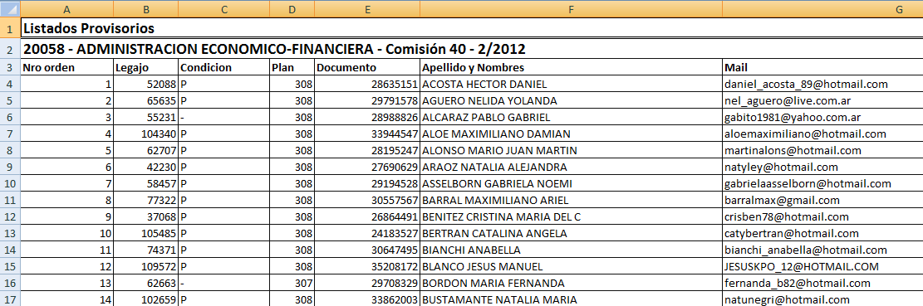
Abra el documento original (es una planilla de cálculos), debería ser similar a la siguiente:

Organícelo para que le quede DNI, 123456, APELLIDO , NOMBRES y MAIL:
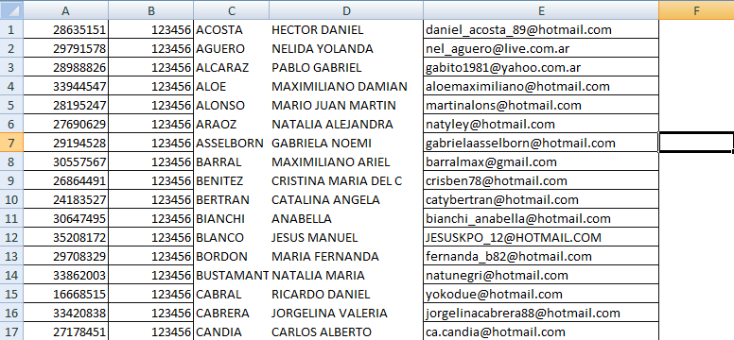

¿Cómo separo rápidamente el apellido y nombre en 2 celdas? Ver el instructivo creado para tal fin.

123456, será la CLAVE TEMPORAL del estudiante, cuando ingrese por primera vez podrá modificarla.
El archivo se debe guardar como extensión .CSV, desde TIPO.
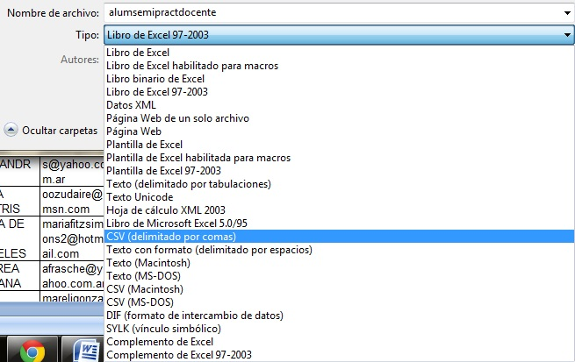

Con la creación de este archivo se puede comenzar la importación de alumnos al Aula Virtual.

2.- Ingresar a la Administración

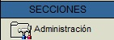

Desde la Administración vamos a Importación

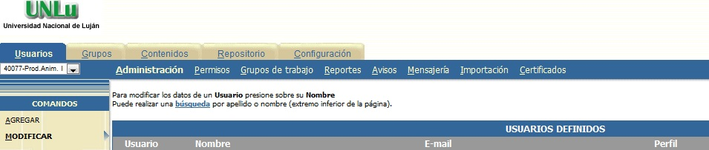

Luego seleccionamos el archivo antes guardado.
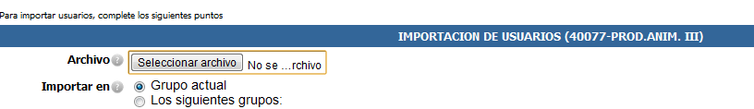
Y debajo presionamos el botón Siguiente.

En esta oportunidad se deberán leer las indicaciones de Usuarios a Importar, Usuarios Rechazados y Usuarios Repetidos en la Base.

El caso más común es de Usuarios Repetidos en la Base (el alumno existe en otra asignatura), se debe marcar la opción DO (importar dejando los datos originales).

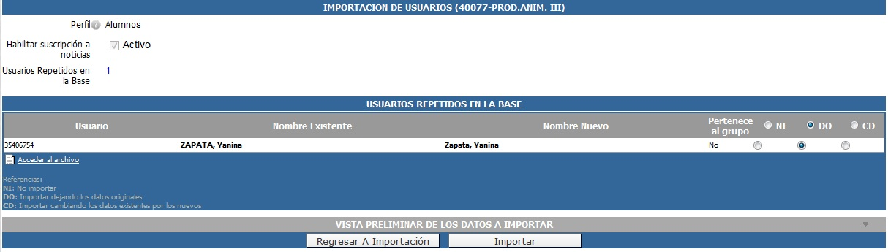

En el caso de Usuarios a Importar, no se debe realizar ninguna acción.

Para finalizar presionar el botón Importar.

Más información en: http://manuales.educativa.com/estable/open/aula/back/es/html/!SSL!/WebHelp/Importacion_de_Usuarios.htm

